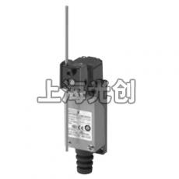

D4V-8107Z行程开关简介（耐高温型可以定做）

行程开关又称位置开关，限位开关的一种，是一种常用的小电流主令电器。利用生产机械运动部件的碰撞使其触头动作来实现接通或分断控制电路，达到一定的控制目的。通常这类开关被用来限制机械运动的位置或行程，使运动机械按一定位置或行程自动停止、反向运动、变速运动或自动往返运动等。广泛用于各类机床和起重机械，用以控制其行程、进行终端限位保护。
它的内部采用耐高温材料浇铸成的全封闭触点 开关，一组常开一组常闭最大允许电流5A/AC 220V，触点经过特殊处理后可 在高温环境下长时间使用而不被氧化或污染而导致损坏
在电气控制系统中，位置开关的作用是实现顺序控制、定位控制和位置状态的检测。用于控制机械设备的行程及限位保护。构造：由操作头、触点系统和外壳组成。
在实际生产中，将行程开关安装在预先安排的位置，当装于生产机械运动部件上的模块撞击行程开关时，行程开关的触点动作，实现电路的切换。因此，行程开关是一种根据运动部件的行程位置而切换电路的电器，它的作用原理与按钮类似。
行程开关广泛用于各类机床和起重机械，用以控制其行程、进行终端限位保护。在电梯的控制电路中，还利用行程开关来控制开关轿门的速度、自动开关门的限位，轿厢的上、下限位保护。
行程开关可以安装在相对静止的物体（如固定架、门框等，简称静物）上或者运动的物体（如行车、门等，简称动物）上。当动物接近静物时，开关的连杆驱动开关的接点引起闭合的接点分断或者断开的接点闭合。由开关接点开、合状态的改变去控制电路和机构的动作。

安装尺寸
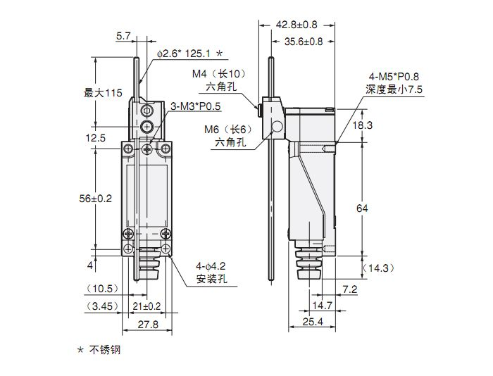

主要产品性能

保护构造 |  | IP65
寿命见注1，2，3，4 | 机械 | 1,000万次以上
寿命见注1，2，3，4 | 电气 | 30万次以上（AC250V、5A、阻性负载）
允许操作速度 |  | 5mm～0.5m/s
允许操作频度 | 机械 | 120次/min
允许操作频度 | 电气 | 30次/min
绝缘电阻 |  | 100MΩ 以上（DC500V）
接触电阻 |  | 25mΩ 以下（初始值）
耐电压 | 同极端子间 | AC1,000V 50/60Hz 1min
耐电压 | 充电金属部和地线间 | AC1,500V 50/60Hz 1min
额定绝缘电压（Ui） |  | 250V
污染度（使用环境） |  | 3 （EN60947-5-1）
短路保护装置 |  | 10A保险丝 gG或gI （IEC269）
带条件短路电流 |  | 100A （EN60947-5-1）
额定开放热电流（Ith） |  | 5A （EN60947-5-1）
触电保护等级 |  | Class I
额定频率 |  | 50/60Hz
振动 | 误动作 | 10～55Hz （双振幅1.5mm）＊2
寿命 | 耐久 | 1,000m/s2 （自由位置）以上
寿命 | 误动作 | 300m/s2 （动作限度位置）以上 ＊2
使用环境温度范围 |  | －20～＋60℃ （不结冰）
使用环境湿度范围 |  | 90%RH以下
重量 |  | 约130～190g

1. 滚轮摆杆型的场合。
2. 型号不同可能与上述内容有所不同，请随时查询。
3. 寿命是环境温度5～35℃、环境湿度40～70%RH下的值。还有耐高温型每个系列有三种，150℃，250℃，最高温度为350℃。安装尺寸为58.7+30.2
4. 盘簧型、触须型除外。

产品名称：D4V-8107Z行程开关

型号：D4V-8107Z
声明：适用交流AC 380V，直流 DC 220V。本页D4V-8107Z行程开关的接线图、外形尺寸及文字等信息仅供参考用，如有改动不另行通知。订购前请来电咨询，我们有专业人士为您选型。 另外可根据客户要求，订制非标产品及欧姆龙、天得等国内外知名品牌的替代型产品，欢迎来电订购，电话021-31261887。
地址：http://www.dqm.cc/D4V-8107Z-393.html

